Государственное бюджетное образовательное учреждение города Москвы
Средняя общеобразовательная школа № 947

Конспект урока окружающего мира
«Зимний калейдоскоп»

подготовили:
воспитатель логопедической группы Пышненко Ольга Вячеславовна,
воспитатель логопедической группы Вороненко Галина Борисовна.

г. Москва
2014 год
Интеграция образовательных областей: познавательное развитие, речевое развитие, художественно – эстетическое развитие, физическое развитие.
Цель: систематизировать знания детей о зимних явлениях природы.
Задачи:
- закрепить представление о зиме и её приметах;
- воспитывать познавательный интерес к явлениям природы;
- уточнять, расширять и активизировать словарь по теме;
- совершенствовать умение детей подбирать прилагательные к существительным;
- закреплять умение составлять рассказ - описание;
- упражнять в умении определять первый звук в слове;
- развивать навык слогового чтения;
- развивать длительный плавный выдох;
- развивать зрительное и слуховое внимание, мышление;
- развивать тонкую и общую моторику;
- развивать координацию речи и движения;
- формировать навыки сотрудничества, взаимопонимания, доброжелательности, повышать самостоятельность детей;
- совершенствовать аппликационные навыки детей;
- воспитывать эстетический вкус.
Материалы и оборудование:
бумажные снежинки на магнитах по количеству детей; 5 картинок с изображением собаки, ананаса, ножниц, куклы, иглы, буквы чёрного цвета: С, А, Н, К, И; картинки с изображением снежных сугробов, деревьев с кормушками, снежинок, солнца, детей, играющих в снежки, катающихся на санках, лепящих снеговика; 8 кеглей для эстафет (по 4 для каждой команды), 2 теннисные ракетки, 2 поролоновых мячика; для аппликации: силуэт снежинки из бумаги по количеству детей, набор фломастеров для каждого ребёнка; колпачки, заранее вырезанные детьми из бумаги для украшения снежинки; клей – карандаш для каждого ребёнка, клеёнка, бумажные и влажные салфетки по количеству детей, конфеты – сюрприз для каждого ребёнка; для взрослых – костюм Снеговика, горсть конфетти.
Предварительная работа: чтение стихотворений о зиме, отгадывание загадок по теме «Зима», проведение дидактический игры «Подскажи словечко», составление описательных рассказов о зиме, разучивание логоритмического упражнения «Снеговик», силуэтное вырезывание колпачка для снежинки.

Ход занятия:
Воспитатель: Ребята, скажите, вы любите отгадывать загадки?
Дети: Да!
Воспитатель: Тогда слушайте внимательно.
Тройка, тройка прилетела
Скакуны в той тройке белы.
А в санях сидит царица –
Белокожа, светлолица.
Как махнула рукавом –
Всё покрыла серебром.
Воспитатель: Как вы думаете, о какой царице идёт речь в этой загадке?
Дети: О зиме.
Воспитатель: Что же за скакуны в этой тройке?
Дети: Зимние месяцы.
Воспитатель: Правильно, это зимние месяцы, вспомните, пожалуйста, их название.
Дети: Декабрь, январь, февраль.
Воспитатель: Верно, молодцы.
Воспитатель: Ребята, а вы знаете, без чего не бывает зимы?
Дети: Без снега!
Воспитатель: Правильно, но снег бывает разный.
Воспитатель:
Какой бывает снег?
Скорее называй,
Своё словечко быстро
Снежинкой отмечай!
Дети берут по одной снежинке, прикрепляют её к магнитной доске, подбирая определение к слову «снег». Например, «Снег бывает белый, пушистый, мягкий, сухой, мокрый, липкий, холодный, скрипучий, искрящийся, грязный, сверкающий, лёгкий, блестящий и так далее».
Воспитатель: Как от снежинок холодно стало! Наши пальцы совсем замёрзли. Давайте их согреем!
Дети делают глубокий вдох, затем выдох: «Х – х - х – х - х» 3 раза.
Воспитатель: Молодцы! Руки мы с вами согрели, а теперь слепим снеговика?
Дети: Да!
Воспитатель и дети выполняют логоритмическое упражнение «Снеговик»
Раз, два, три, четыре –
Мы снежок с тобой лепили, - имитируют движения
Круглый, крепкий, очень гладкий, - рисуют в воздухе круг
Но совсем - совсем не сладкий. – грозят указательным пальчиком
Раз – подбросим, - поднимают руки
Два – поймаем, - опускают руки
Три – уронем, не сломаем, - присели
Давай дружок, смелей, дружок
Кати по снегу свой снежок, - имитируют движения
Он превратится в толстый ком,
И станет ком, - снеговиком – встают, показывают большого снеговика.
Воспитатель: А теперь закроем глазки вместе скажем волшебные слова:
«Трек – трак - трик, оживи, наш снеговик!»
Дети произносят слова вместе с воспитателем.
Звучит песня «Зимняя сказка». Появляется снеговик, дети открывают глаза.
Воспитатель: Здравствуй, Снеговичок!
Снеговик:
Здравствуйте, друзья!
Я – весёлый Снеговик
Стоять на месте не привык,
В моём лесу была пурга,
Занесло меня слегка – рассыпает конфетти
Я – весёлый Снеговик
И грустить я не привык,
Меня слепили дети,
Я лучше всех на свете.
Снеговик: Какой я получился замечательный! Вы всё так хорошо умеете делать?
Дети: Да!
Снеговик: А играете также здорово?
Дети: Да!
Снеговик: Сейчас проверим!
Снеговик играет с детьми.
Снеговик: Как живёте?
Дети: Вот так!
(большие пальцы обеих рук – вверх, остальные собраны в кулак)
Снеговик: Как плывёте?
Дети: Вот так!
(руками изображают движение пловца)
Снеговик: Как идёте?
Дети: Вот так!
(ходьба на месте)
Снеговик: Как бежишь?
Дети: Вот так!
(руки согнуть в локтях, бег на месте)
Снеговик: Как глядите?
Дети: Вот так!
(поочерёдно прикладывают ладони ко лбу)
Снеговик: Машешь вслед?
Дети: Вот так!
(энергичные движения кистями рук)
Снеговик: Как берёте?
Дети: Вот так!
(хватательные движения ладонью)
Снеговик: Как даёте?
Дети: Вот так!
(выставить раскрытую ладонь вперёд)
Снеговик: Ночью спите?
Дети: Вот так!
(ладони под голову)
Снеговик: Как грозите?
Дети: Вот так!
(покачать указательным пальцем, остальные собраны в кулак)
Снеговик: А шалите?
Дети: Вот так!
(кулачками обеих рук хлопнуть по надутым щекам)
Снеговик: Ребята, вы знаете, какое у меня любимое время года?
Дети: Зима.
Снеговик: Правильно. Я даже выучил стихотворение о зиме.
Воспитатель: Прочитай нам его, пожалуйста!
Снеговик:
Запорошила дорожки
Разукрасила окошки
Радость детям подарила
И на***** прокатила.
Снеговик: А вот на чём прокатила, не помню, то ли на коньках, то ли на лыжах…
Воспитатель: Не переживай, мы попробуем тебе помочь!
Воспитатель предлагает детям сесть за столы. Прикрепляет к доске друг за другом 5 картинок с изображением собаки, ананаса, ножниц, куклы, иглы. На подносе располагаются буквы.
Воспитатель: Чтобы назвать забытое слово, нужно определить, с какого звука начинается каждое слово, обозначенное картинкой, заменить этот звук буквой, и прочитать получившееся слово.
Дети выполняют задание. Получается слово «САНКИ». Воспитатель просит прочитать слово всем вместе.
Снеговик читает повторно стихотворение, дети хором вставляют пропущенное слово.

Снеговик: Ребята, расскажите мне о зиме.
Воспитатель: Чтобы рассказать о зиме, нужно сначала вспомнить её приметы. Ты задавай вопросы, если дети захотят ответить утвердительно, то они будут хлопать в ладоши, если – нет, то затопают ногами.
Дети выходят, встают в круг, проводится рифмованная игра «Да – Нет»
Снеговик: А зимою снег идёт?
Дети: Да!
Снеговик: Во дворе метель метёт?
Дети: Да!
Снеговик: С юга птицы прилетели?
Дети: Нет!
Снеговик: Снегири на ветке сели?
Дети: Да!
Снеговик: Солнце греет жарко – жарко?
Дети: Нет!
Снеговик: Едут санки в летнем парке?
Дети: Нет!
Снеговик: Ну, тогда со снежной горки мчатся санки к лисьей норки?
Дети: Да!
Снеговик: К нам букашки прилетают?
Дети: Нет!
Снеговик: Урожай все собирают?
Дети: Нет!
Снеговик: На заснеженной поляне белый зайка хулиганит?
Дети: Да!
Снеговик: В нору тащит он лису. «Ой, - кричит, - не донесу!»
Дети: Нет!
Снеговик: Дед Мороз к вам приходил?
Дети: Да!
Снеговик: Может, что – то приносил?
Дети: Да!
Снеговик: Шкурки яблок?
Дети: Нет!
Снеговик: Снегопад?
Дети: Да!
Снеговик: Может толстых медвежат?
Дети: Нет!
Снеговик: Жвачку, мусор?
Дети: Нет!
Снеговик: Мандарины!
Дети: Да!
Снеговик: Конфеты, апельсины?
Дети: Да!
Снеговик: Сколько оказывается у зимы примет!
Воспитатель: Ты знаешь, Снеговик, наши дети - талантливые художники. Они умеют рисовать картины не только карандашами, кисточкой, но ещё и красивыми словами. Хочешь убедиться в этом?
Снеговик: Да!
Воспитатель: Сейчас мы попросим ребят нарисовать для тебя настоящий зимний пейзаж.
Дети по одному берут картинку с изображением солнца, облаков, снежинок, деревьев, сугробов, детей, взрослых. Затем закрепляют изображение на магнитной доске, рассказывают о ней. Таким образом, получается связный рассказ о зиме.
Рассказ:
- Пришла долгожданная зима.
- Пушистые снежинки плавно кружатся в воздухе.
- Зимнее солнце светит, но не греет.
- Земля покрыта белоснежным ковром.
- Деревья и кустарники одеты в снежные шубы.
- Дети повесили кормушку, и птицы рады.
- Зимой дети любят играть в снежки.
- Дети любят кататься на санках.
- Мальчикам нравится лепить снеговиков и строить снежные крепости.
- Девочкам нравится кататься с горы.
- Зима – весёлое время года!
- Ребятам не страшен мороз, они радуются зиме.
Снеговик: Какая чудесная картина у вас получилась! Просто загляденье! Настоящий зимний пейзаж!
Снеговик: А теперь, мои друзья, поиграть желаю я!
Эстафету проведём
Снежки в ракетке понесём!
Только быстро, не зевай!
Заданье смело выполняй!
Проводится эстафета «Чья команда быстрее перенесёт снежок в ракетке».
Дети разбиваются на две команды, по сигналу берут в руку ракетку со снежком, обходят змейкой кегли, расставленные на полу, возвращаются обратно, передавая эстафету следующему участнику команды. Победит команда, которая быстрее всех справится с заданием.
Снеговик: Какие вы, ребята, ловкие, быстрые, смелые, настоящие спортсмены!
Воспитатель: Это правда! А ещё наши ребята любят мастерить различные поделки из бумаги.
Снеговик: Вот здорово! А можно я посмотрю, как они это делают?
Воспитатель: Конечно! Мы приглашаем тебя в нашу мастерскую.
Звучит музыка П.И. Чайковского. Дети выполняют аппликацию «Снежинка»
Снеговик: Спасибо большое, мои юные друзья! Я счастлив, что познакомился с такими чудесными ребятами! Вы рассказали мне о зиме, поиграли со мной, а еще научили делать красивую снежинку.
В знак благодарности я дарю вам корзинку, в ней лежат снежинки – волшебные пушинки. Кто снежинку развернёт, тот конфетку в ней найдёт!
Снеговик передаёт корзину воспитателю, прощается и уходит.

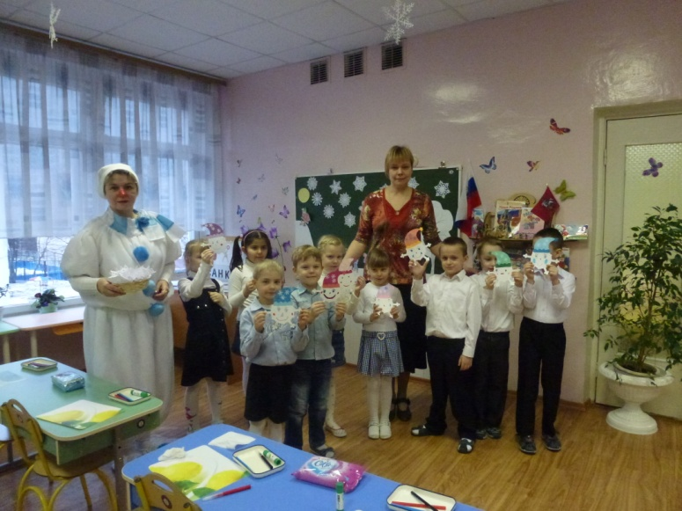

Список использованной литературы
- Манапова Е.Н. Чудеса на зимней полянке // Ребёнок в детском саду, 2009, №1.
- Вартанян Н.Я., Макарова Т.В. Мамина школа // Ребёнок в детском саду, 2009, №6.
- Гордеева С.Е., Тумакова Н.А., Макаренко Л.Н. Викторины для дошкольников с нарушением речи // Логопед, 2012, №8.
- Козина И.В. Лексические темы по развитию речи детей – М.: ООО «Центр педагогического образования», 2010.
- Алябьева Е.А. Итоговые дни по лексическим темам: Планирование и конспекты – М.: ООО «ТЦ Сфера», 2007.

Использованные материалы
- Песня «Зимняя сказка» (сл. А.Усачёва, муз. А.Пинегина)
- П.И. Чайковский. Цикл «Времена года», «Зима»
- Фотографии из личного архива

